Не нужно доказывать, что образование – самое великое благо для человека. Без образования люди и грубы, и бедны, и несчастны.
Николай Чернышевский

№1 декабрь 2021 - февраль 2022

Сегодня в номере:
Умники и умницы.
Новогодняя сказка.
Неделя памяти.
Фестиваль военно-
патриотической песни.
Неделя безопасности.

Большая перемена
№1 декабрь- февраль 2022
______________________________________________________________________________

Умники и умницы
С 6 по 10 декабря 2021г. в нашей школе прошла традиционная неделя гуманитарных наук, посвященная 220-летию Владимира Ивановича Даля.

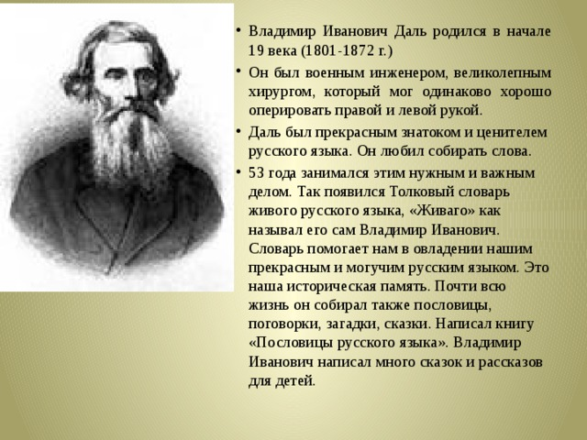

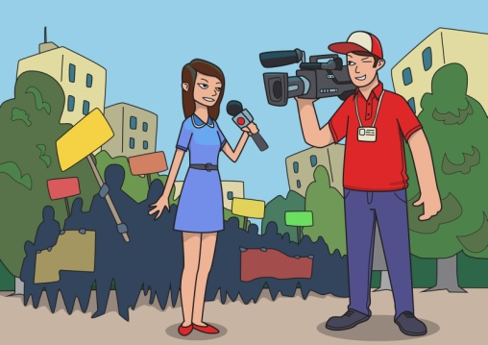 Наши корреспонденты Шапошникова Аксинья и Сульдин Никита провели небольшой опрос и вот, что они узнали.
Сарычев Никита.
На предметной неделе мне понравилось то, что было много игр. Я посетил тот класс, с которого начинал учиться и попадать в мир знаний. Особенно мне понравилось отгадывать сказки. И еще понравилось на станции «Лингвистическая», где мы собирали и отгадывали пословицы

Сарычев Стас.
Мне понравился квест, посвященный 220-летию В.И.Даля. Мы проходили несколько тематических станций. Мне понравилась станция ,где мы отгадывали сказки. Всем классом мы набрали 135 баллов. Я очень рад, что наш класс занял 1 место. Было здорово!

Больше всего мне понравилась квест-игра. Там нужно было разгадывать сказочных персонажей, ходить по школе и всем классом отгадывать загадки и пословицы. Было очень весело и поучительно.

Тимирова Виталина.

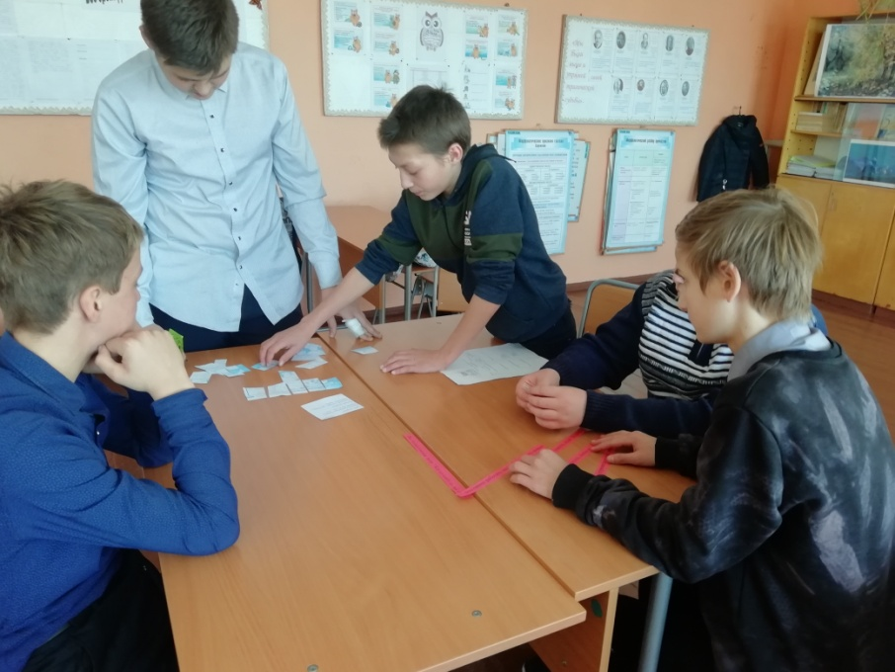

Новогодняя сказка
Новый год – волшебный праздник!
Пусть в окошко постучится
В полночь добрый Новый год
Всем мечтам поможет сбыться,
Счастье, радость принесет!
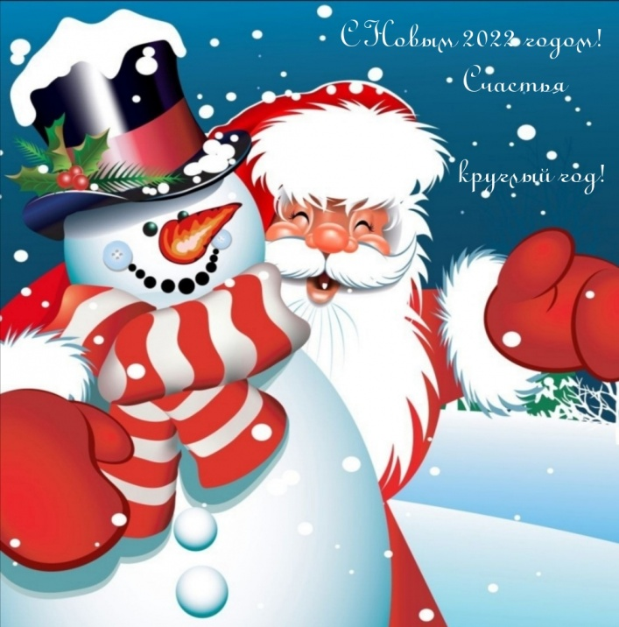

Новый год – самый долгожданный, волшебный и любимый праздник всех детей и взрослых. Все люди ждут его с волнением, надеясь и веря, что он будет лучше, удачливее и счастливее. Ребята с нетерпением ждут этот праздник, а также тщательно и долго к нему готовятся. До встречи Нового года у нас остается не так уж и много времени. А новогодние каникулы тоже не за горами! Для многих новый год это не только зимние каникулы, но и всевозможные развлечения, конкурсы, сюрпризы. Умело и грамотно организовать новогодний праздник, наполнить его необходимым содержанием – задача не из легких. Как же это лучше сделать, чтобы воспоминаний у ребят хватило на целый год?
Праздничное новогоднее настроение уже поселилось в нашей школе. Началось оно с традиционного украшения классов к новогодним праздникам. Классы получились нарядными и уютными: тут и яркая пустая мишура, изящные балерины, цветные фонарики, задорные огоньки и серебристые снежинки. Дети приступили к репетициям новогоднего утренника. Яркие костюмы, маски сказочных героев, веселые песни и стихи для Дедушки Мороза – вот чем заняты педагоги и ребята.
Каждый ждет от Нового года какого-то чуда! Этот праздник ассоциируется у всех, особенно у детей, с исполнением заветных желаний. Каждый взрослый приложит всевозможные усилия, чтобы детская мечта сбылась, и ощущение волшебства как можно дольше не покидало ребячьи души.
Пусть Новый год, который мы встречаем, счастливым годом в нашу жизнь войдет! И все хорошее, о чем мечтаем, свершится, сбудется, произойдет!

И наконец, этот день наступил. 24 декабря 2021 года в школе прошёл долгожданный Новогодний праздник для учащихся 1-11 классов. Ребята вместе со своими классными руководителями проявили невероятную фантазию при оформлении кабинетов и зала. Во всех учебных классах ощущалось приближение волшебного праздника. А на улице в вечерние часы школа сверкает разноцветными огнями. Учащимися под руководством социального педагога Натальи Сергеевны была подготовлена новогодняя сказка «В некотором царстве…». С каждого класса был представлен жених на руку и сердце принцессы. Было очень весело. Ребята с огромной радостью встретили самых долгожданных гостей на празднике – Деда Мороза и Снегурочку, и были не только зрителями, но и участниками праздника: участвовали в конкурсах, пели, водили хоровод вокруг ёлки, веселились. На протяжении всего мероприятия родители наблюдали искренние улыбки и счастливые глаза детей.
Новогодний праздник – чудесный праздник, связанный с надеждами на лучшее в грядущем году, с ожиданием исполнения всех желаний. Зал со зрителями, превратился в театр, на сцене которого разыгрывали настоящее представление. Ребята в полной мере продемонстрировали свои актёрские способности. Песни и танцы сменяли друг друга. Несколько часов пролетели как один миг.
Вот так наша школа праздновала Новый год, весело и дружно. А впереди новогодние каникулы… и самые удивительные дни.
Новый год состоялся, и он удался. Все мероприятия были позитивными, ребята, покидая школу, несли с собой заряд новогоднего предпраздничного настроения. Всем ребятам, участвующим в организации и проведении новогодних мероприятий, особенно организатору Ревнивцевой Наталье Сергеевне хочется сказать огромное спасибо и пожелать им всяческих благ в наступившем новом 2022 году.
Спасибо учащимся, педагогам и всем, кто организовал замечательный праздник, за весёлое новогоднее настроение!

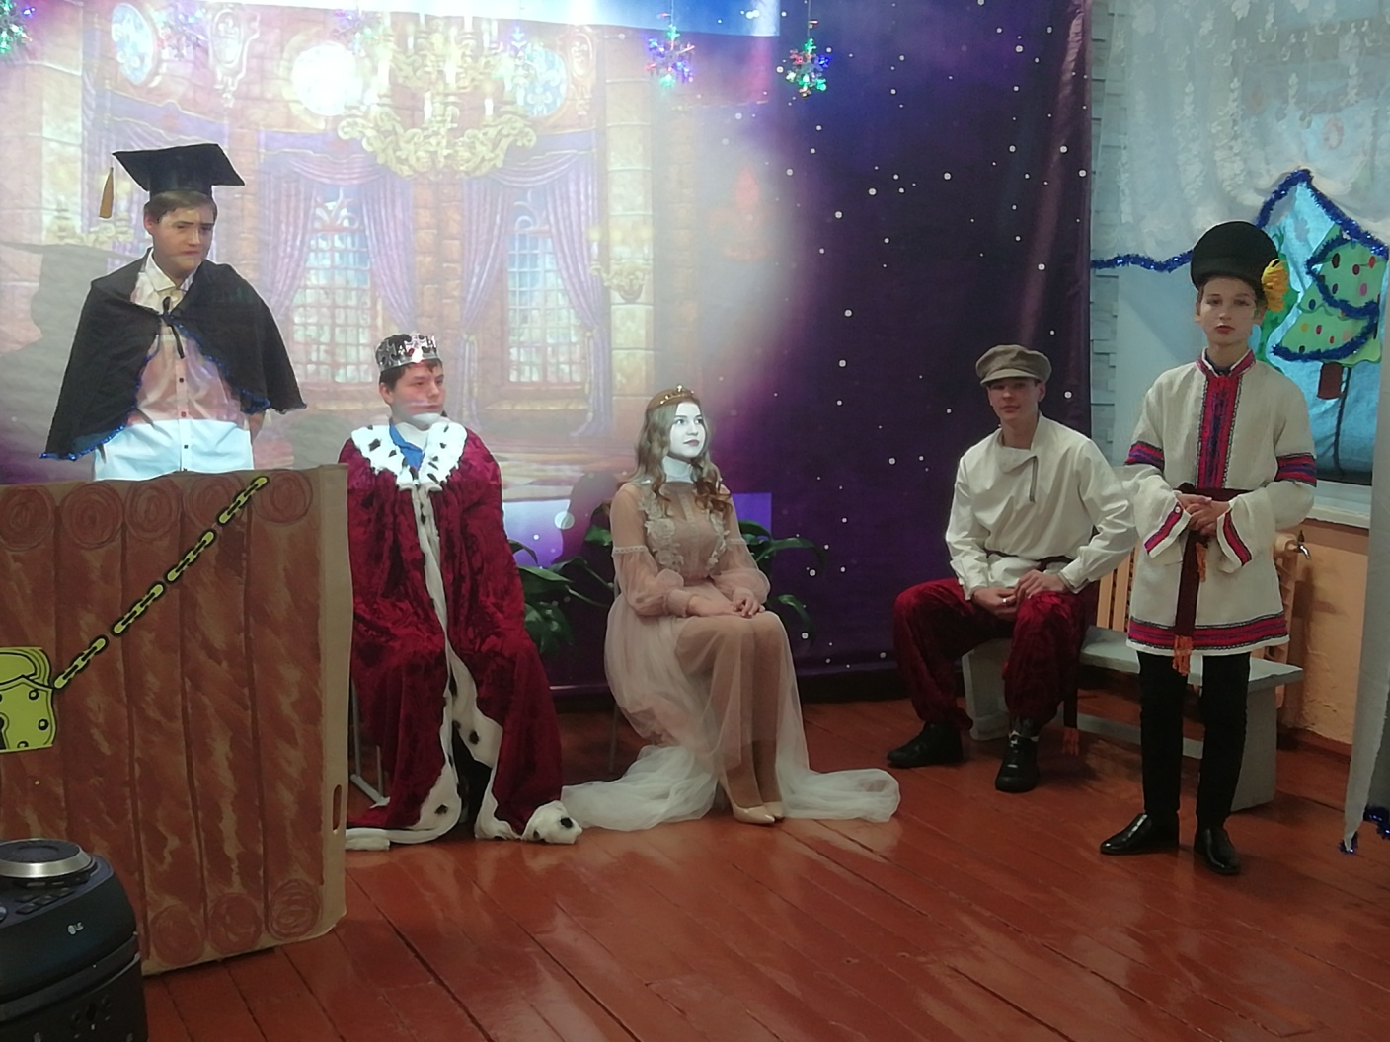

НЕДЕЛЯ ПАМЯТИ
Всероссийская акция памяти «Блокадный хлеб»
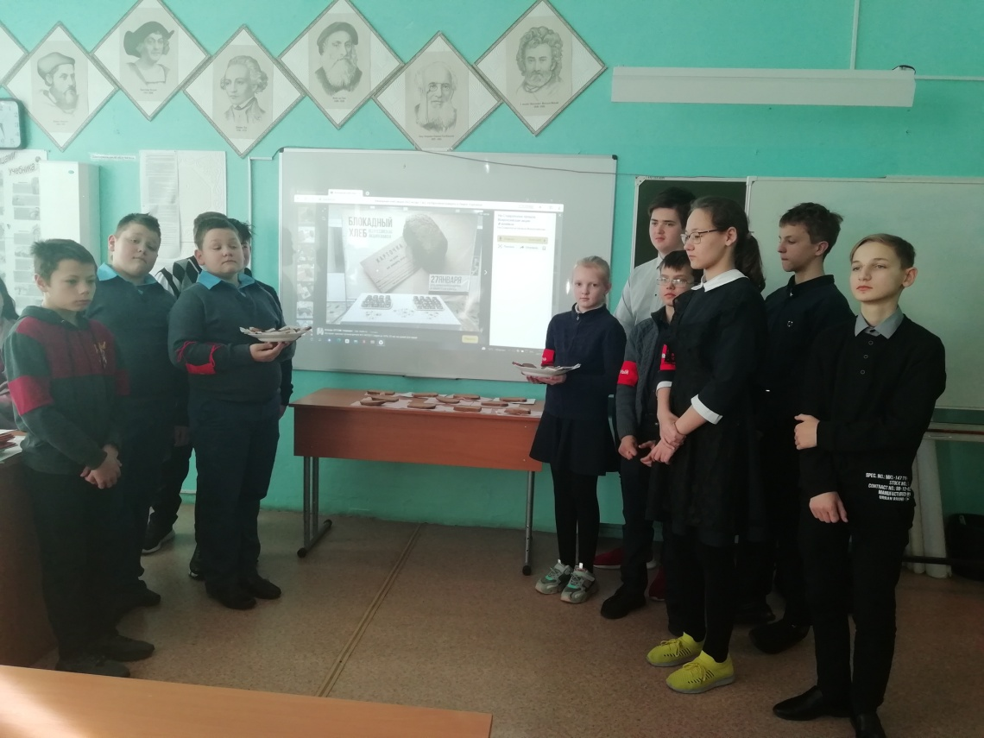
27 января 2022 года исполняется 78 лет со дня снятия блокады Ленинграда. В этот день в России проходит Всероссийская акция памяти «Блокадный хлеб», которая посвящена истории обороны и блокады Ленинграда в ходе Великой Отечественной войны. Акция призвана напомнить об одной из самых героических и трагических страниц Великой Отечественной войны, о мужестве и стойкости жителей города, переживших беспрецедентную блокаду. Блокада Ленинграда длилась 872 дня. По разным подсчетам, погибло от 600 тысяч до 1,5 миллиона человек — и абсолютное большинство из них умерли от голода. Наша школа также присоединилась к акции. На часе общения учащиеся рассказывали о блокадном хлебе, вручали символический кусочек хлеба. Символом Всероссийской акции памяти «Блокадный хлеб» стал небольшой кусочек хлеба весом 125 грамм — именно такой была минимальная норма выдачи хлеба в Ленинграде в самый трудный период блокады — зимой 1941/1942 г. А также прошли чтения, посвященные освобождению Блокадного Ленинграда. Ребята с большой ответственностью подготовились к мероприятию. Всем участникам были вручены сертификаты участника громких чтений «Дневник Блокадного Ленинграда»
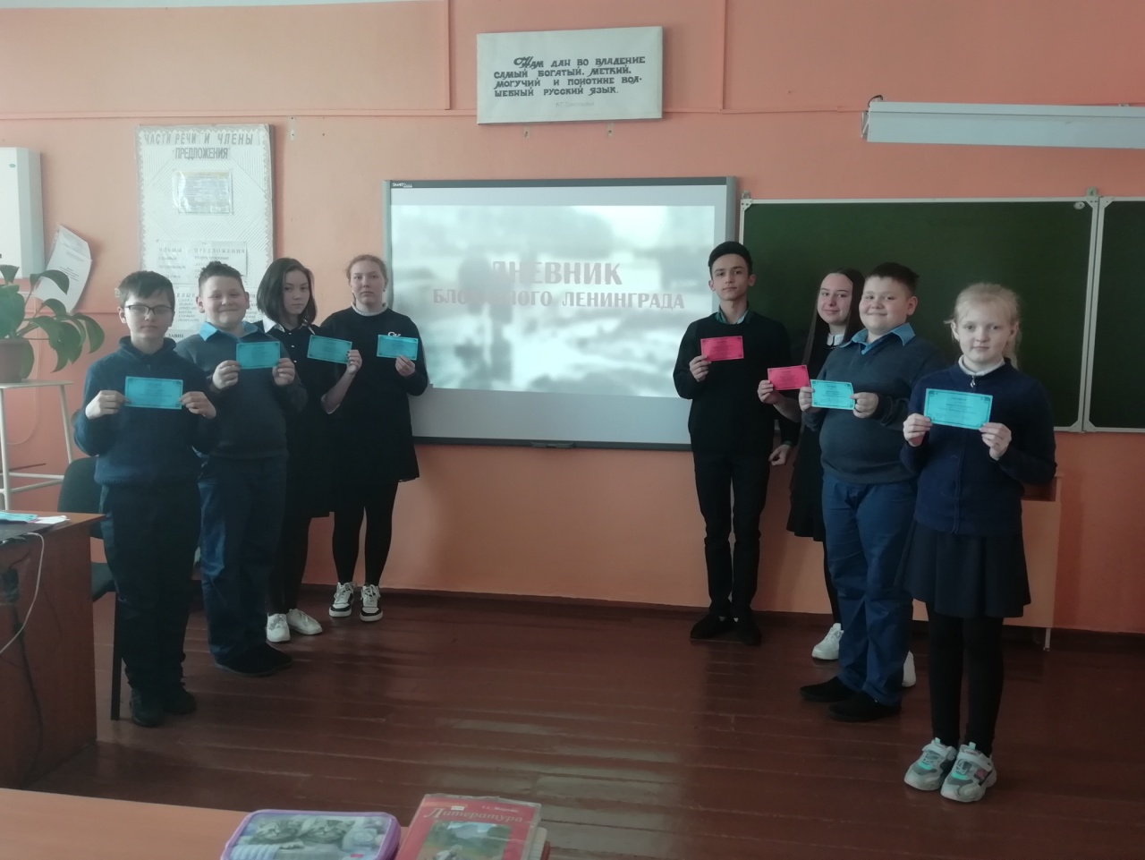

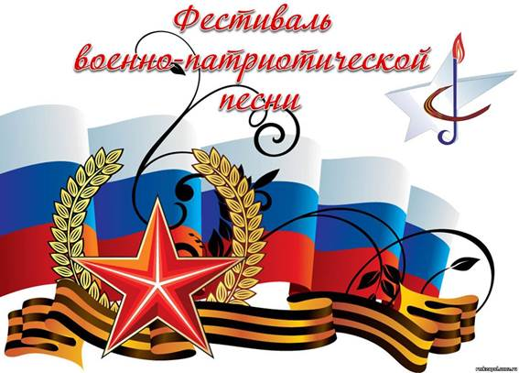

Все мы родились в одной стране, здесь же живем, растём. Все мы знаем историю нашей страны, гордимся ею. Но самое чудесное - это когда наши души наполняются особым чувством - патриотизмом.
Патриотизм во все времена был двигателем, ведущим к победе. Боевой дух, желание не допустить вторжения врага на свою землю и любовь к ней совершали и будут совершать чудеса. Но часто это великое чувство проявляется в небольших деталях, песнях, речах простых солдат, трогательно и нежно.
Фестиваль военно-патриотической песни является ежегодным, традиционным школьным мероприятием, посвященным, Дню защитника Отечества и проводится в рамках месячника военно-спортивной работы и патриотического воспитания. Обучающиеся с 1 по 11 класс, готовясь к данному мероприятию, подбирают песни, стихи на военную тематику, узнают историю создания произведений, репетируют.
Фестиваль проводится как военно-патриотическая акция с целью возрождения патриотических традиций, традиций преемственности поколений, сохранения духовных ценностей, формирования гражданской позиции при помощи поэзии, песни. Фестиваль наглядно демонстрирует, насколько подрастающее поколение нуждается в подобных мероприятиях, насколько они востребованы.
На протяжении многих столетий, защита своей страны, своей земли, своей Родины – была одной из главных задач русского народа. И всегда в бою русскому солдату помогала песня. Песня военная, песня солдатская, песня героическая. Наш фестиваль был посвящен таким песням, песням российских солдат.
В песнях, которые звучали в исполнении учащихся, живет память о подвиге нашего народа в Великой Отечественной войне, о мужестве и героизме совсем еще юных парней, погибших в локальных войнах. Сколько их, песен, прекрасных и незабываемых. И есть в них все: горечь отступлений в первые месяцы войны и радость возвращения к своим родным, картины жизни солдат, рассказы о боевых подвигах моряков и пехотинцев, летчиков и танкистов. Песни - как люди: у каждого своя судьба, своя биография. Одни умирают, едва появившись на свет, никого не растревожив. Другие вспыхнут ярко, но очень скоро угаснут. И лишь немногие долго живут и не старятся. Тем и дороги нам эти немногие, такие разные и непохожие, близкие и далекие песни. Исполняя эти песни, ребята чувствуют причастность к истории своей страны. Хочется верить, что эти переживания, эту память они пронесут в сердцах и душах через годы. И нить, связывающая поколение победителей и их потомков, не прервется.

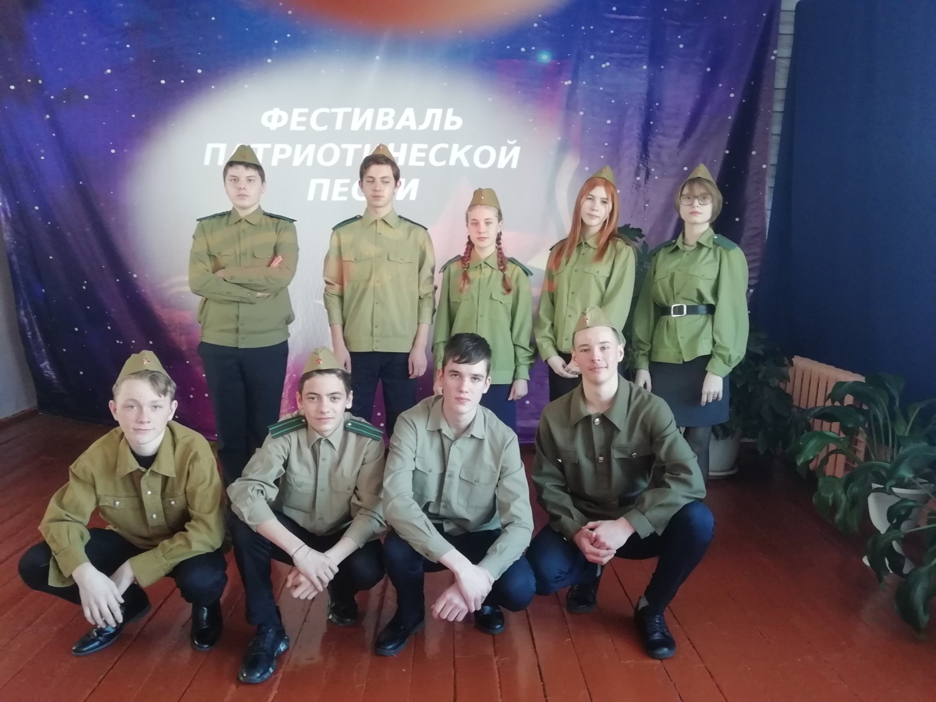
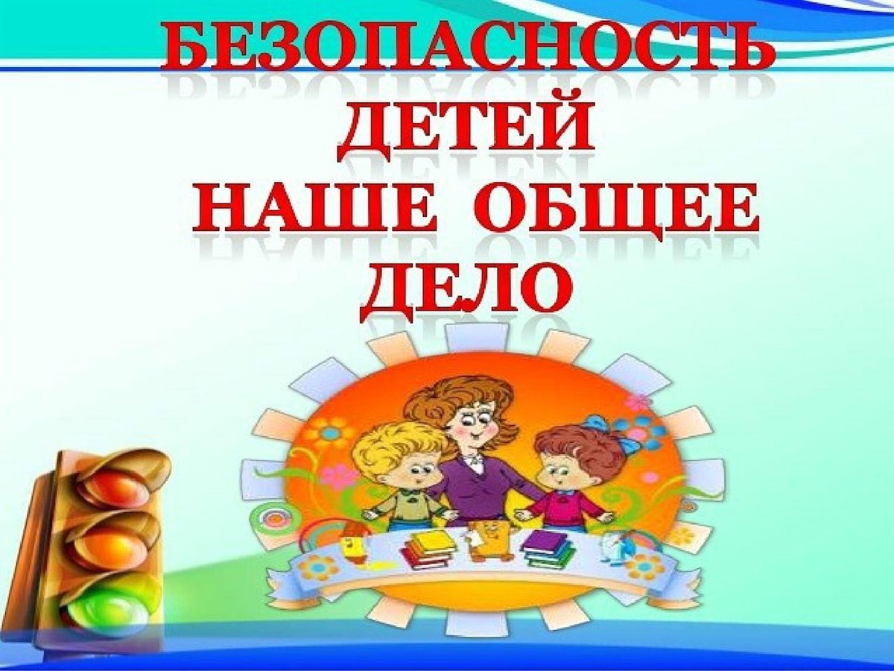

Жизнь – самое ценное, что дано человеку. Она даётся один раз, и во многом зависит от самого человека, насколько радостной и счастливой она будет. Зная правила и нормы поведения, можно избежать очень многих неприятностей.В целях пропаганды безопасности дорожного движения, профилактики детского дорожно-транспортного травматизма, снижения количества ДТП с участием детей и тяжести их последствий, формирования бережного отношения к своей жизни и здоровью на территории Николаевского района проводилась «Неделя безопасности», и МБОУ СОШ с.Константиновка стала активным её участником. В рамках «Недели безопасности» в школе были проведены различные по форме мероприятия, направленные на предупреждение дорожного травматизма.
Для обучающихся начальных классов были организованы игры и викторины на знание правил дорожного движения, сигналов светофора, правил поведения в общественном транспорте, проведён конкурс рисунков «Правила дорожного движения глазами детей».
Интересными и познавательными для обучающихся средних и старших классов были классные часы «Улица и пешеходы», «Чем опасен скутер?», практическое занятие «Оказание первой медицинской помощи пострадавшим в ДТП». Во время «Недели безопасности» обучающиеся получили памятки, листовки «Знай, помни, выполняй», приобрели светоотражающие стикеры.
Все проведённые мероприятия явились частью постоянно осуществляемой школой работы по профилактике дорожного травматизма.

Наши корреспонденты: Шапошникова Аксинья, Тимирова Виталина, Сульдин Никита, Сарычев Стас, Сарычев Никита - учащиеся 5 класса.

